Fietsontheffing Fietstaxi
Burgemeester en wethouders van de gemeente Tilburg:
- gezien het voorstel van de afdeling Veiligheid & Wijken van 16 januari 2023,
- gelet op artikel 87 Reglement verkeersregels en verkeerstekens 1990 en artikel 149 Wegenverkeerswet 1994,
Besluit
Op grond van artikel 87 van het Reglement verkeersregels en verkeerstekens 1990 (RVV) ontheffing verlenen aan fietstaxi’s die zich bevinden in het ‘ontheffingsgebied fietstaxi station’ (zie bijlage), zodat zij daar hun fiets kunnen plaatsen en gebruik kunnen maken van voetpaden en trottoirs. De ontheffing betreft het bepaalde in artikel 5, eerste en tweede lid van het RVV en, voor wat betreft het verkeersteken E3, het bepaalde in artikel 62 van het RVV.
Aan deze ontheffing de voorwaarden te verbinden dat deze alleen geldt voor fietstaxi’s die voor de weggebruikers als zodanig herkenbaar zijn. Een fietstaxi is een fiets met een stoel of bank voor passagiers, waarmee men zich tegen betaling kan laten vervoeren.
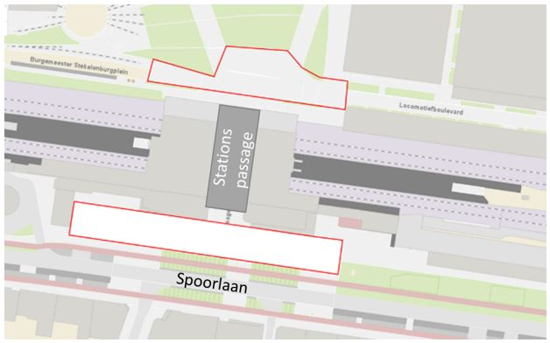
Kaart: ontheffingsgebied fietstaxi station

Aldus besloten op 24 januari 2023,
Het college van burgemeester en wethouders,

mr. A. van Berckel, MB
gemeentesecretaris
drs. Th.L.N. Weterings
burgemeester

